哈尔滨理工大学

实 验 报 告

课程名称：语音信号处理技术
实验名称：线性预测分析

预习报告 |  | 过程及记录 |  | 结果分析 |  | 实验总结 |  | 总评
教师签名：

班 级 电信18-1
学 号 1803020131
姓 名 郑宇凡
指导教师 梁欣涛

2021 年 6 月5 日
教务处 印制

实验名称 | 线性预测分析 | 时间 | 2021.6.5
实验名称 | 线性预测分析 | 地点 | E1205
同实验者 |  | 班组

- 实验预习（准备）报告
1、实验目的
1、了解线性预测分析在语音信号处理中的重要性和必要性。
2、掌握线性预测分析的基本思想。
3、掌握 MATLAB 进行线性预测分析的流程。
2、实验相关原理及内容
1、语音信号线性预测分析
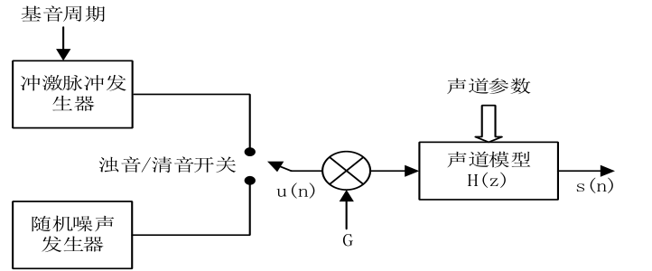

图 3-1 简化的语音产生模型
图 3-1 是简化的语音产生模型，将辐射、声道以及声门激励的全部效应简化为一个时变

的数字滤波器来等效，其传递函数为
H (z) = S (z) = G
U (z) p −i

（3-1）

1 − ∑ ai z
i =1
这种表现形式称为 p 阶线性预测模型，这是一个全极点模型。此时， s(n) 和u(n) 间的关系可以用差分方程

p
s(n) = ∑ ai s(n − i) + Gu(n)
i =1

（3-2）

表示，称系统

∧ p

s (n) = ∑ ai s (n − i )
i=1
（3-3）

为线性预测器。sˆ(n) 是 s(n) 的估计值，它由过去 p 个值线性组合得到的，即由 s(n) 过去的值来预测或估计当前值 s(n) 。式中ai (i = 1,2,☹, p) 是线性预测系数。线性预测系数可

以通过在某个准则下使预测误差e(n) 达到最小值的方法来决定，预测误差的表示形式如下：
p

预测的二次方误差为
e(n) = s(n) − sˆ(n) = s(n) − ∑ ai s(n − i)
i =1
（3-4）

p
E = ∑e² (n) = ∑[s(n) − sˆ(n)]² = ∑[s(n) − ∑a s(n − i)]²
i
（3-5）

n n n i =1
为使E 最小，求 E 对ai 的偏导为 0，即

则有，

∂E
∂E
∂aj
= 0 (1 ≤ j ≤ p)

p
（3-6）

∂a = 2∑ s(n)s(n − j) − 2∑ ai ∑ s(n − i)s(n − j)=0 (1 ≤ j ≤ p)
（3-7）

j n i =1 n

定义φ( j,i) = ∑ s(n − i)s(n − j) ，则式（3-7）可简化为
n

p
φ( j, 0) = ∑ aiφ( j, i) (1 ≤ j ≤ p)
i =1
联立式（3-5）、式（3-7）和式（3-8），可得最小均方误差表示为

p
E = φ(0, 0) − ∑ aiφ(0, i)
i =1
p
（3-8）

（3-9）

因此，最小误差有一个固定分量φ(0, 0) 和一个依赖于预测系数的分量∑aiφ(0, i) 构成。
i =1
为求解最佳预测器系数，必须首先求出φ( j, i)(i, j ∈[1, p]) ，然后可按照式（3-8）进行求解。很显然， φ( j,i) 的计算及方程组的求解都是十分复杂的。
2、线性预测分析的自相关解法
为了有效地进行线性预测分析，求得线性预测系数有必要用一种高效的方法来求解线性方程组。虽然可以用各种各样的方法来解包含 p 个未知数的 p 个线性方程，但是系数矩阵的特殊性质使得解方程的效率比普通解法的效率要高得多。自相关法是经典解法之一，其原
理是在整个时间范围内使误差最小，即设 s(n) 在0 ≤ n ≤ N −1以外等于 0，等同于假设 s(n) 经过有限长度的窗（如矩形窗、海宁窗或汉明窗）的处理。
通常， s(n) 的加窗自相关函数定义为

N −1
∑
r( j) = s(n)s(n − j) 1 ≤ j ≤ p
n=0

（3-10）

同式（3-8）比较可知，φ( j,i) 等效为r( j − i) 。但是由于r( j) 为偶函数，因此φ( j,i) 可

表示为

φ( j, i) = r( j − i )

（3-11）

此时式（3-8）可表示为

p
∑ ai r(| j − i |) = r( j) 1 ≤
i=1

则最小均方误差改写为
j ≤ p

（3-12）

展开式（3-11），可得方程组为

p
E = r(0) − ∑ ai r(i)
i=1
（3-13）

⎡ r(0)
⎢ r(1)
r(1)
r(0)
r(2)
r(1)
☹ r( p −1) ⎤ ⎡ a1 ⎤
☹ r( p − 2)⎥ ⎢ a ⎥

2
⎡ r(1) ⎤
⎢ r(2) ⎥

⎢ ⎥ ⎢ ⎥ ⎢ ⎥

⎢ r(2)
r(1)
r(0)
☹ r( p − 3)⎥ ⎢ a3 ⎥ = ⎢ r(3) ⎥
（3-14）

⎢
   ☹ 
⎥ ⎢  ⎥ ⎢  ⎥

⎢ ⎥ ⎢ ⎥ ⎢ ⎥
⎥ ⎢a ⎥

⎢⎣r( p −1)
r( p − 2)
r( p − 3) ☹
r(0)
⎦ ⎣ p ⎦
⎢⎣r( p)⎥⎦

式（3-14）左边为相关函数的矩阵，以对角线为对称，其主对角线以及和主对角线平行的任何一条斜线上所有的元素相等。这种矩阵称为托普利兹（Toeplitz）矩阵，而这种方程称为 Yule-Walker 方程。对于式（3-14）的矩阵方程无需像求解一般矩阵方程那样进行大量的计算，利用托普利兹矩阵的性质可以得到求解这种方程的一种高效方法。
这种矩阵方程组可以采用递归方法求解，其基本思想是递归解法分布进行。在递推算法中，最常用的是莱文逊-杜宾（Levinson-Durbin）算法（如图 3-2 所示）。
计算自相关系数r(j)
计算自相关系数r(j) | r(2)
计算自相关系数r(j) | r(p-1)
计算自相关系数r(j) | r(p)

输入信号

乘窗函数
r(1)

a₁ a₂

ap-1 a_{p}

Levinson- Durbin法角矩阵方程

算法的过程和步骤为：
① 当i =0 时， E0 = r(0), a0 = 1
图 3-2 自相关解法

（3-15）

② 对于第i 次递归(i = 1, 2,☹, p) :
k = 1 ⎡r(i) − ∑i−1 ai−1r( j − i)⎤

- i E ⎢ j ⎥
（3-16）

i−1 ⎣
- a(i ) = k
i i
j =1 ⎦

（3-17）

- 对于 j =1 到i -1 a(i ) = a(i−1) − k a(i−1)
j j i i− j
（3-18）

- E = (1− k 2 )E
（ 3-19 ）

i i i−1

③ 增益G 为

G = （3-20）
Ep
通过对式（3-16）~式（3-18）进行递推求解，可获得最终解为

由式（3-19）可得
i j
a = a( p ) 1 ≤
j ≤ p
（3-21）

p
E = r(0)∏ (1 − k ² )
p i
i =1
（3-22）

由式（3-22）可知，最小均方误差 Ep 一定要大于 0，且随着预测器阶数的增加而减小。因此每一步算出的预测误差总是小于前一步的预测误差。这就表明，虽然预测器的精度会随着阶数的增加而提高，但误差永远不会消除。由式（3-22）还可知，参数ki 一定满足

| ki |< 1, 1 ≤ i ≤ p
（3-23）

由递归算法可知，每一步计算都与 ki 有关，说明这个系数具有特殊的意义，通常称之为反射系数或偏相关系数。可以证明，它就是多项式 A(z) 的根在单位圆内的充分必要条件，
因此它可以保证系统 H (k) 的稳定性。
3、线性预测的其它参数
用线性预测分析法求得的是一个全极点模型的传递函数。在语音产生模型中，这一全极点模型与声道滤波器的假设相符合，而形式上是一自回归滤波器。用全极点模型所表征的声道滤波器，除预测系数{ai } 外，还有其他不同形式的滤波器参数。这些参数一般可由线性预测系数推导得到，但各有不同的物理意义和特性。在对语音信号做进一步处理时，为了达到
不同的应用目的时，往往按照这些特性来选择某种合适的参数来描述语音信号。
- 预测误差及其自相关函数
由式（3-4）可知，预测误差为

而预测误差的自相关函数为
∑

p
e(n) = s(n) − ∑ ai s(n − i)
i =1
（3-24）

- 反射系数和声道面积
Re (m) =
N −1−m n=0
e(n)e(n + m)
（3-25）

反射系数{ki }在低速率语音编码、语音合成、语音识别和说话人识别等许多领域都是非常重要的特征参数。由式（3-18）可得：
⎧a(i ) = a(i−1) − k a(i−1)

⎪ j j i i− j
j = 1,☹, i −1
（3-26）

⎨a(i ) = a(i−1) − k a(i−1)
⎪ i− j i− j i j

进一步推导，可得：
a(i−1) = (a(i ) +a(i ) a(i ) ) (1− k 2 )
j j j i− j i
由线性预测系数{ai } 可递推出反射系数{ki }，即

j = 1,☹, i −1

（3-27）

⎧a( p ) = a j = 1, 2,☹, p

j j
⎪ (i )
k
= a
⎨ i i

（3-28）

⎪a(i−1) = (a(i ) +a(i ) a(i ) ) (1− k 2 )
j = 1,☹, i −1

⎪⎩ j j j i− j i

反射系数的取值范围为[−1,1] ，这是保证相应的系统函数稳定的充分必要条件。从声学
理论可知，声道可以被模拟成一系列截面积不等的无损声道的级联。反射系数{ki } 反映了声波在各管道边界处的反射量，有：

k = Ai+1 − Ai
i

（3-29）

Ai+1 + Ai

式中， Ai 是第i 节声管的面积函数。式（7-29））经变换后，可得声管模型各节的
面积比为：

- 线性预测的频谱
Ai Ai +1
= (1 − ki ) (1 + ki )
（3-30）

由式（3-1）可知，一帧语音信号 x(n) 模型可化为一个 p 阶的线性预测模型。当 z = e jω
时，能得到线性预测系数的频谱（令G = 1）：

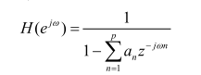
（3-31）

1 − ∑ a z− jωn
n
n=1

根据语音信号的数字模型，在不考虑激励和辐射时， H (e jω ) 即 X (e jω ) 的频谱的包络谱。线性预测系数的频谱勾画出了 FFT 频谱的包络，反映了声道的共振峰的结构。

3、实验方法及步骤设计
1、 根据莱文逊-杜宾自相关法求线性预测系数的原理，编写 MATLAB 函数，并与 MATLAB 自带的 LPC 函数进行比较，测试效果如图 3-3 所示。

0.5

0
幅值
  - 元音 /a/ 波形
  - 一帧数据
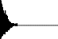
1

0
幅值

-0.5

1

5000
(c)LPC

10000
预测值

15000

-1
0 50 100 150 200
- lpc_coeff 预测值
1

0 0
幅值
幅值

-1

0.5

0 50 100 150 200
- LPC 预测误差
-1

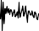
0.5

0 50 100 150 200
- lpc_coeff 预测误差

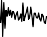
0 0
幅值
幅值

-0.5

0 50 100 150 200
样点
-0.5

0 50 100 150 200
样点

函数定义如下： 名称：lpc_coeff
图 3-3 线性预测系数对比

功能：用莱文逊-杜宾自相关法计算线性预测系数。调用格式：
[ar,G]=lpc_coeff(s,p)
说明：输入参数s 是一帧数据；P 是线性预测阶数。输出参数ar 是按公式E_{i} = �1 − k2�E_{i−1}计算得到的预测系数{a_{i}}（i=1，2，···，p），共得 p 个预测系数；G 是按公式 G= �𝐸_{p}计算得到的增益系数。
i

2、编写求取 LPC 预测系数的复频谱函数，并与 FFT 频谱进行对比，测试效果如图 3-4 所示。

  - 一帧语音信号的波形
1

0
0
50
100
150
200
250
幅值

-1

(a)

  - FFT 频谱和 LPC 谱的比较

20
FFT 频谱
LPC 谱
50
100
150
200
250

0
幅值 /db

-20

0
样点
(b)

图 3-4 LPC 预测系数的复频谱与 FFT 频谱

LPC 预测系数的复频谱函数的定义如下： 名称：lpcff
功能：计算线性预测系数的复频谱。调用格式：
ff=lpcff(ar,np)
说明：ar 是线性预测系数，np 是 FFT 阶数；输出 ff 是线性预测系数的复倒谱。

3、编程实现由预测系数求取线性预测倒谱系数，并比较与 rceps 函数的区别，测试效果如图 3-5 所示。

- 线性预测系数求 LPCC
4

2

0
幅值

-2

-4

0.5

1 1.5 2 2.5 3 3.5 4 4.5 5 5.5 6
样点
- 直接求 LPCC

0

-0.5
幅值

-1
1 1.5 2 2.5 3 3.5 4 4.5 5 5.5 6
样点

图 3-5 LPCC 比较
名称：lpc_lpccm
功能：由预测系数 ai 求 LPCC。调用格式：
lpcc=lpc_lpccm(ar,n_lpc,n_lpcc)
说明：输入参数 ar 是线性预测系数；n_lpc 是预测系数的长度；n_lpcc 是 LPC 倒谱的长度； 输出参数 lpcc 是线性预测倒谱系数。

4、实验设备仪器选择及材料
Matlab2019a
- 实验思考题解答
- 由预测系数求反射系数
function rf=lpcar2rf(ar)
[nf,p1] = size(ar);
if any(ar(:,1)~=1)
ar=ar./ar(:,ones(1,p1));
end
rf = ar;
w=ones(nf,1);
for j = p1-1:-1:2
k = rf(:,j+1);
d = (1-k.^2).^(-1);
wj=ones(1,j-1);
rf(:,2:j) = (rf(:,2:j)-k(:,wj).*rf(:,j:-1:2)).*d(:,wj);
end
(2)由反射系数求出预测系数
function [ar,arp,aru,g]=lpcrf2ar(rf)
[nf,p1]=size(rf);
p2=p1+1;
p=p1-1;
pm=p-1;
arf=[ones(nf,1) zeros(nf,p)];
arr=[zeros(nf,p) rf(:,p1)];
cr=zeros(nf,p);
for k=1:p-1
rk=rf(:,(p1-k)*ones(1,k));
cr(:,1:k)=arr(:,p2-k:p1);
arr(:,p1-k:p)=arr(:,p1-k:p)+rk.*arf(:,1:k);
arf(:,2:k+1)=arf(:,2:k+1)+rk.*cr(:,1:k);
end
r1=rf(:,1);
ar=arf+r1(:,ones(1,p1)).*arr;
if nargout>1
kp=prod(1-rf(:,2:p1),2);
arp=(arf-arr)./kp(:,ones(1,p1));
if nargout>2
g=prod(1+rf(:,2:p1),2);
aru=(arf+arr)./g(:,ones(1,p1));
if nargout>3
g=g.*(1+rf(:,1));
end
end
End
(3)由反射系数求声管面积比
function ao=lpcrf2ao(rf)
ao =(1-rf)./(1+rf);
(4) 由声管面积求反射系数
function rf=lpcao2rf(ao)
rf = (1-ao)./(1+ao);

- 实验过程及记录
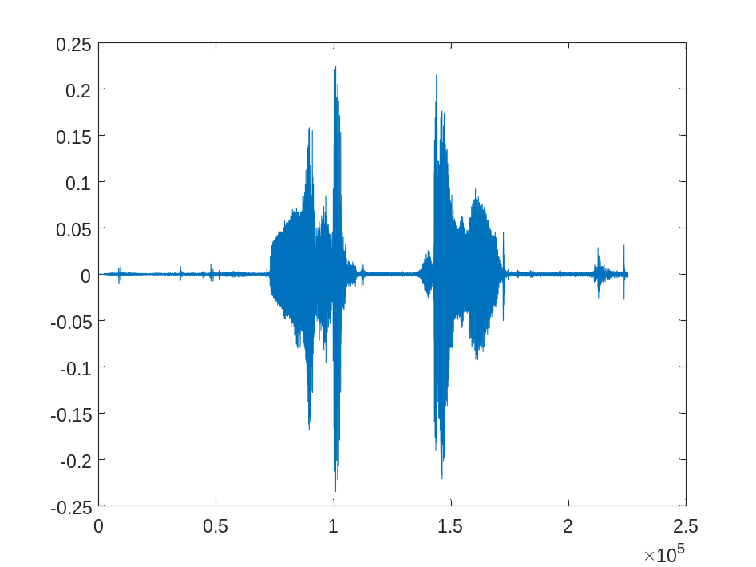

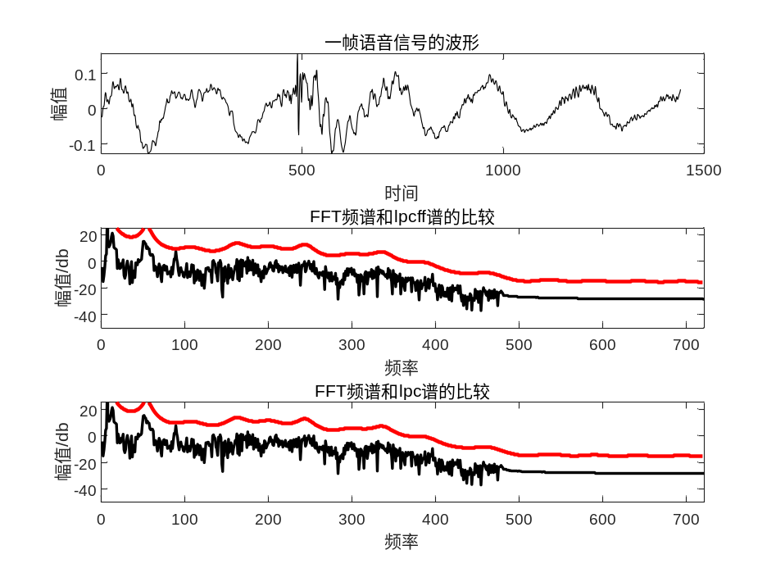

- 实验结果分析
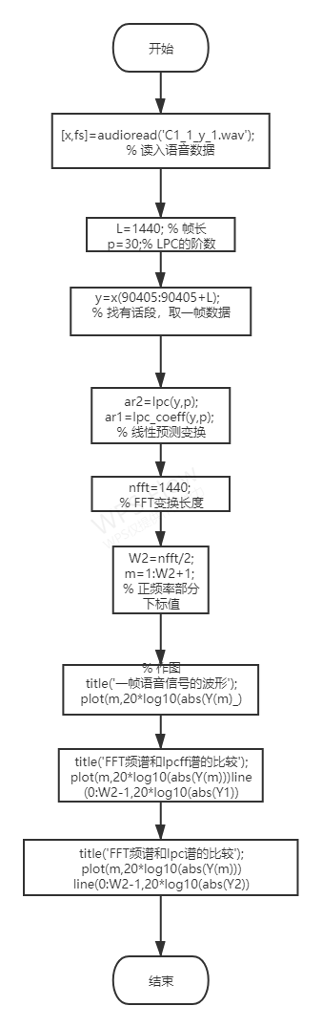

四、实验总结（200-300字）
通过本次实验，我了解线性预测分析在语音信号处理中的重要性和必要性。掌握了线性预测分析的基本思想。掌握 MATLAB 进行线性预测分析的流程。我在更好地理解和深刻地把握这些理论知识的同时，在此基础上，结合实验安排训练和培养我的实践技能。通过实验，我可以进一步加强对理论知识的理解，培养独立观察、分析和解决问题的能力，并使其动手能力得到提高。通过本次实验，我理解实验原理及实验方案，掌握正确操作规程；能够合理地读取和记录实验数据，并会整理实验数据；分析并解释实验结果，撰写合格的实验报告。树立严肃认真的科学作风、形成理论联系实际的工程观点、培养科学思维能力、分析设计能力、实验研究能力、现代化工具使用能力和科学归纳能力。

